ECMAscriptの変数
ECMA script では変数に型はありません。
型はデータが保持しています。
変数は var で宣言します。
- 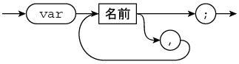
関数内で宣言するとローカル変数、 それ以外の場所で宣言するとグローバル変数になります。

変数と値
変数は値が入る箱と考えてよい。
値としてはどんなものでも入れることができる。
- number, string, boolean型のデータを代入すると、値が入る。
- オブジェクトを代入すると、そのオブジェクトへの参照が入る。

注意
つぎのようなことも可能ですが、行わないようにしましょう。

var宣言しないで使う
- var宣言していない変数に代入すると、同じ名前のグローバル変数に代入されます。
- プログラムミスの原因になりやすい。

別の型の値を代入する
- 可能ですがプログラムミスの原因になりやすい。
js> a = 1 + 2;3js> a = 'kotae';kotae

